"Наши друзья- домашние животные"
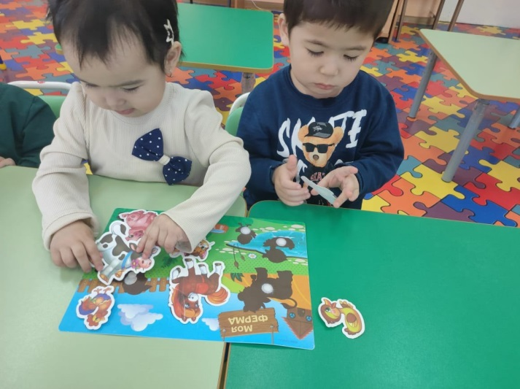
С 20 по 22 января в младшей группе прошёл цикл занятий "Домашние животные", которые позволили углубить и систематизировать знания детей по данной теме.
В течение цикла дети обсуждали такие темы: «Для чего нам нужны домашние животные?», « Как правильно ухаживать за домашними питомцами?», « Почему нельзя гладить чужую собаку?». Ребята с интересом рассматривали картинки, отгадывали загадки, искали детенышей, участвовали в дидактических играх: «Найди маму», «Кто потерялся?», «Кому что нужно?», и др., слушали русские народные сказки: «Бычок –смоляной бочок», сказку В. Сутеева «Кто сказал мяу?», рассказы о животных К.Д.Ушинского, Е.Чарушина .
Дети рисовали, раскрашивали, лепили, выполняли танцевальные упражнения, имитирующие движения животных.
